Игра – «Подбери кошелёк»
Задачи: систематизировать. знания о деньгах (монеты, купюры), развивать математические навыки (счет, сравнение сумм), формировать ответственное отношение к деньгам, развивать командную работу, речь, фантазию и внимание. Материал: карточки с рисунками предметов и указанием цены, набор купюр и монет разного достоинства
Ход игры: ведущий раздает карточки с разными предметами, дети должны подобрать нужное количество купюр и монет, чтобы заплатить за товар. Ведущий проверяет правильность выбора и объясняет, почему именно такое количество купюр и монет подходит. Игра продолжается с разными карточками и предметами.
Варианты усложнения: увеличение цен на товары, добавление купюр большего наминала, предложение детям самим продумать цены на предметы.
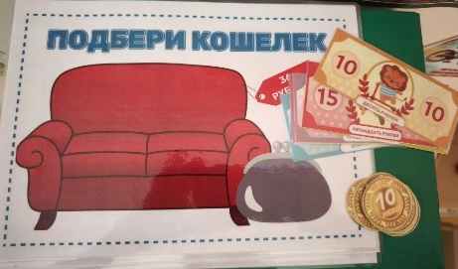
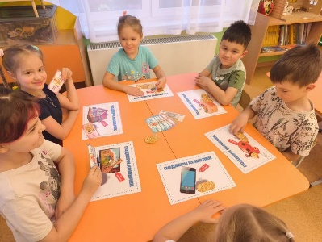

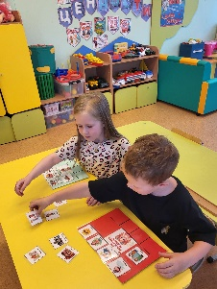
Дидактическая игра «Что можно и что невозможно купить за деньги»

Задачи: формирование понимания того, что не все покупается за деньги; главные ценности - дружба, окружающий мир или природа, семья, радость и любовь близких людей – за деньги не купишь. Развивать логическое, экономическое мышление, наблюдательность, пополнять активный словарный запас, умение делать умозаключения.

Ход игры:

1.Подготовка: Подготовьте карточки с различными предметами и понятиями. Примеры: Можно купить: еда, одежда, игрушки, дом, машина, книга, билет в кино, компьютер, телефон. Нельзя купить: дружба, любовь, здоровье, счастье, уважение, доверие, честность, свобода, талант, вдохновение, улыбка ребенка, закат солнца.

2. Разделение на группы: Разделите участников на команды или пусть каждый играет индивидуально.

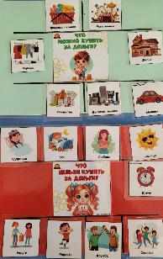
3. Распределение карточек: Участникам выдается набор карточек.

4. Обсуждение: Участники обсуждают каждую карточку и решают, куда ее отнести: в категорию "можно купить" или "нельзя купить".

5.Объяснение выбора: Каждый участник объясняет свое решение. Это важный этап, так как он позволяет обсудить ценность каждого предмета или понятия.
6. Подведение итогов: Обсудите общие выводы. Какие вещи действительно важны в жизни? Почему некоторые вещи нельзя купить за деньги?

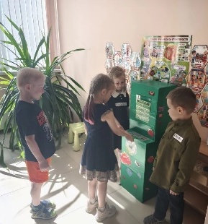
«Волшебный банкомат»
Задачи: познакомить детей с назначением и устройством банкомата, сформировать представление о банковских картах, операциях «снятие» и «внесение» денег, закрепить названия денежных единиц.
Материал: макет банкомата, игровые банковские карты, игровые купюры, атрибуты для ролей (платки, галстуки)
Ход игры:
1.Введение: воспитатель рассказывает детям о банке, банкомате, банковских картах и их назначении. Проводится беседа: для чего нужны деньги, кто работает в банке, что делает банкомат.
2.Распределение ролей: дети выбирают роли: клиенты, кассир, консультант, охранник, администратор.
3.Операции с банкоматом: клиент вставляет карту, вводит PIN-код, выбирает операцию (снятие или внесение денег), получает/кладёт деньги, завершает обслуживание. Сотрудник банка помогает, выдаёт или принимает деньги.
4.Сюжетно-ролевая часть: дети разыгрывают ситуации: посещение банка, общение с консультантом, работа кассира, охрана порядка.
5.Рефлексия: обсуждение: что нового узнали, что понравилось, для чего нужен банкомат.

Игра проходит в форме диалога и практических действий с макетом банкомата и игровыми атрибутами.

